学生进入到教务系统后，在主控-学生学籍模块找到辅修事宜，进入辅修报名页面

学生服务-辅修报名
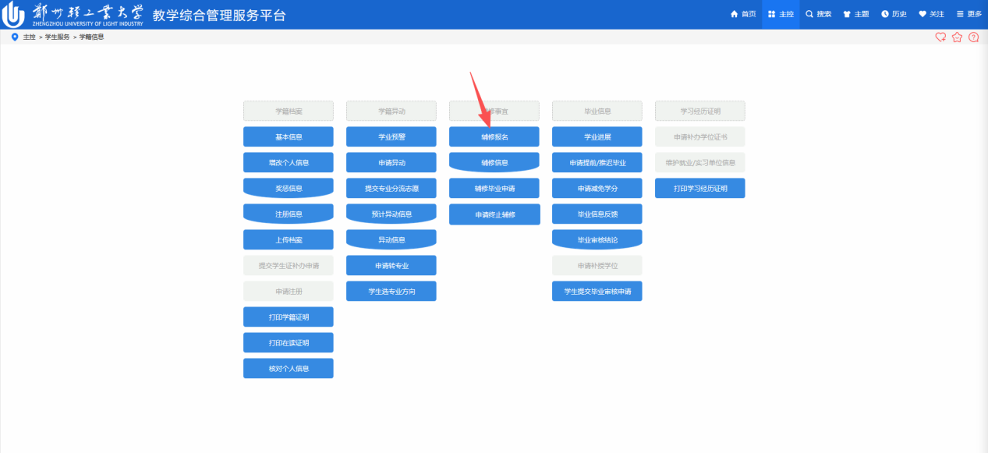

在通知的辅修报名开放时间内进行辅修报名

直接检索即可显示允许辅修的专业，点击报名按钮即可报名
